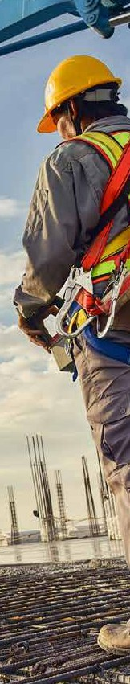
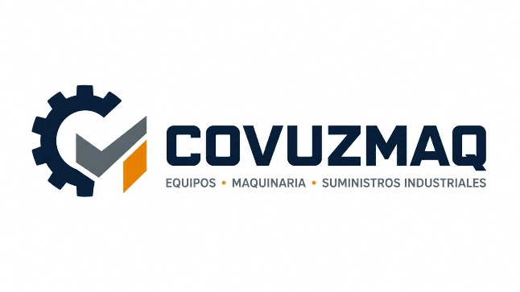

RC650HD

RODILLO Compactador

DIESEL 10HP

Cód. 1030 10389

El rodillo compactador RC650HD POWER PRO es una maquina diseñada para entregar un alto desempeño y realizar trabajos Heavy-duty, su capacidad de compactación es de 2.000kg. Es ideal para la compactación de grava de arena, agregados de trituración y suelo mixto con cierto contenido cohesivo. Ampliamente utilizado en trabajos de zanja, trabajos subterráneos (cable, tubería de agua, etc.), relleno a lo largo de cimientos y preparación de superficies.
DIVISIÓN COMPACTACIÓN

CARACTERÍSTICAS TÉCNICAS
Unidad Motriz Potencia 6,3kW / 3.600r/min (8,5Hp) Diámetro x Carrera 86 x 70mm
Cilindrada 406cc
Relación de compresión 19:1 Partida Eléctrica

Todos los rodillos compactadores POWER PRO están garantizados durante 1 año.
Unidad Compactadora
Masa Operativa Cadencia de Percusión Fuerza de Impacto
Capacidad tanque de agua Velocidad de avance Rendimiento
580Kg
3,660 golpes /min 2.000Kg
60L
0,36m/s
2,400m2/h

Dimensiones
235 x 71,5 x 115cm
580kg
Largo x Ancho x Alto Peso

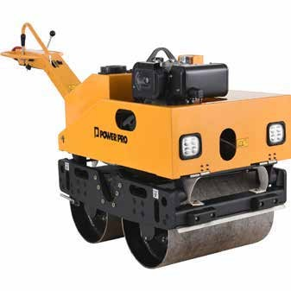
Embalaje
Dimensiones Peso
240 x 77 x 120cm 585kg

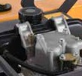
Tanque de Combustible con capacidad de 5,5L

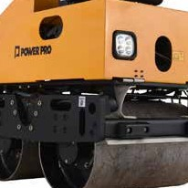
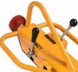
Suave operación y control de vibración, palanca de avance y reversa
CC.07/2020.V1
Potente motor diésel

